Выпускники колледжа – кандидаты педагогических наук
Вашему вниманию представлена летопись, изданная в преддверии 80-летия Челябинского государственного педагогического колледжа №2. Его судьба неразрывно связана с созданием и становлением системы общественного дошкольного образования в городе Челябинске.
.
Летопись знакомит с жизнью и творчеством педагогов-выпускников педагогического колледжа, кандидатах педагогических наук и на их примере раскрывает историю становления и развития общественного дошкольного образования города, области. Мы думаем, что она станет хорошей основой для патриотического воспитания как студентов, так и выпускников, вступающих в трудовую жизнь, надеемся, что дорогие всем традиции ЧГПК №2 и системы дошкольного образования области не будут забыты.
Колледж гордится своим педагогическим составом. Образовательный процесс осуществляют квалифицированные преподаватели. 78% с высшей квалификационной категорией, 9 человек – отличники народного образования; 10 почётных работников среднего профессионального образования, 12 кандидатов педагогических наук, 5 заслуженных учителей.
Эта летопись посвящается кандидатам педагогических наук. Далеко не все имена нашли в ней отражение – сделать это просто невозможно, - но мы глубоко уверены в том, что читатели с теплым чувством вспомнят и многих других, знакомясь с событиями истории колледжа, области.
В своей работе я предлагаем материал о 12 кандидатах педагогических и других наук. Из них 8 работало в Челябинском педагогическом колледже №2.
Вначале мы о них узнала из материалов архива музея колледжа из бесед с ветеранами и педагогами узналаи

о их жизненном, творческом и педагогическом пути в Интернет-ресурсах узнала о работе в современных условиях.

Постоянными гостями нашего колледжа являются: Едакова И.Б., Быкова М.Ю., Куштым Е.А.

.

Кандидаты педагогических наук, работающие в ЧИПККРО.
Обухова Светлана Николаевна
Доцент кафедры дошкольного образования.
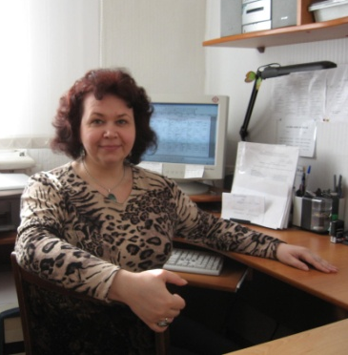
Закончила ЧПУ№2 в 1986г., 1991году -Магнитогорский педагогический институт.
В 1991-1992 гг.- воспитатель группы для детей с нарушением опорно-двигательного аппарата в МДОУ № 465 г. Челябинска.
В 1992-1995 гг. – старший воспитатель МДОУ № 445 г. Челябинска.
1995г по 2009 г. работала в ЧПУ№2 преподавателем методики изобразительной деятельности, куратором групп.
С 2006 г.-2009 гг. – заведующий отделением заочного образования Челябинского государственного педагогического колледжа № 2.
С 2009 г. и по настоящее время – доцент кафедры дошкольного образования ГОУ ДПО ЧИППКРО.
Лаврова Галина Николаевна
Доцент кафедры дошкольного образования.
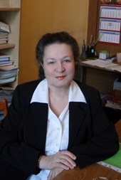
Выпускница ЧПУ№2 в 1967году.
Кандидат педагогических наук, доцент кафедры психологии развития ЮУрГУ, сотрудник «Института повышения квалификации психолого-педагогических кадров системы дошкольного и специального образования», председатель аттестационной комиссии педагогов-психологов и дефектологов, член областного «Совета специалистов по специальному (коррекционному) обучению» при Министерстве образования и науки Челябинской области, специалист в области медико-социальной
и педагогической коррекции и реабилитации детей
с особенностями в развитии.

Яковлева Галина Владимировна
Заведующая кафедрой дошкольного образования.
Зав. кафедры ЧИППКРО.
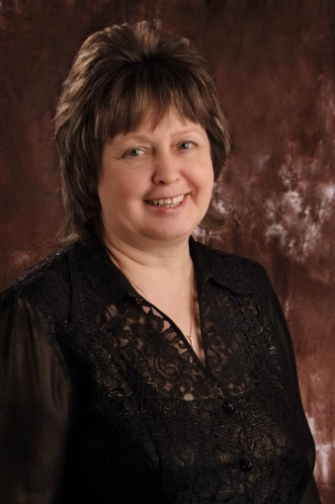

Выпускница ЧПУ №2 с отличием в 1976 году.
В 1980 году поступила на заочное отделение Магнитогорского педагогического университета и закончила его в 1985 году.
В 1976 году начала работу воспитателем в детском саду №380 города Челябинска.
С 1980 работала методистом детского сада №5 в городе Норильске, а с 1990 года – заведующей детским садом №61 с г. Талнах.
С 1995 по 2006 год работала заместителем директора МОУ № 440 г. Челябинска. С октября 2006 г. – доцент кафедры дошкольного образования ЧИППКРО.
Имеет звание «Почётный работник общего образования РФ» с 2002 года.

Рыбакова Елена Анатольевна
Доцент кафедры дошкольного образования.
Закончила ЧПУ № 2 в 1981 году по специальности «Воспитатель детского сада».
В 1988 году закончила МГПИ по специальности преподаватель педагогики и психологии (дошкольной), методист детского сада.
В 1997 году прошла специализацию в Санкт-Петербургском государственном университете по специальности «Практический психолог в образовании».
С 1981 года работала в дошкольных учреждениях тракторо-заводского района города Челябинска воспитателем, заместителем заведующей по УВР, педагогом - психологом.
С 2006года работала методистом отделения заочного образования ЧГПК № 2,преподавателем педагогики.
Награды: благодарности и грамоты, грамота Министерства образования и науки Челябинской области.
Кандидаты педагогических наук, работающие в Челябинском государственном педагогическом университете.
Кириенко Светлана Дмитриевна
Доцент кафедры психологии и педагогики.
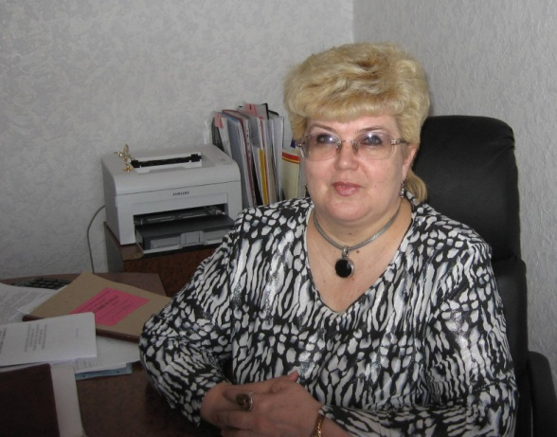
Закончила ЧПУ №2 в 1974 г., Магнитогорский педагогический институт – в 1981 г.
Работала в детском саду музыкальным руководителем, в педклассе при школе №44 – преподавателем педагогики.
С 1981 г. – работала преподавателем педагогики в ЧПУ №2, председателем предметно-цикловой комиссии, а с 1993 г. – заведующей отделением; И.О директора колледжа с 2006-2009г.
С 2010 года работает в ЧГПУ.
За свой труд награждена «Орденом Трудовой Славы» 3 степени, «Почётный работник среднего профессионального образования», грамотами.
Колосова Ирина Викторовна
Декан факультета дошкольного образования.
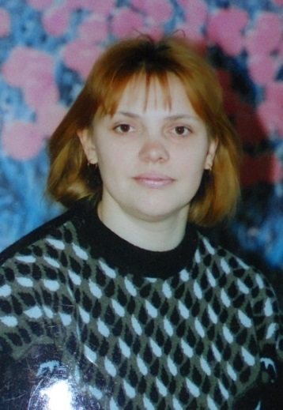
Закончила ЧПУ №2 в 1996 г.
Кандидат психологических наук, доцент кафедры педагогики и психологии детства, заместитель декана по учебной работе.
Награждена Почетной грамотой Министерства образования и науки Челябинской области (2001г.), Почетной грамотой главы администрации г. Челябинска (2014г.).
В 2000 г. с отличием закончила Челябинский государственный педагогический университет.
С 2000 года была преподавателем методики развития речи в ЧПК-2.
С 2015 года является деканом факультета дошкольного образования в ЧГПУ.

Буслаева – Быкова Марина Юрьевна
Доцент кафедры педагогики и психологии детства, заместитель декана по учебной работе.
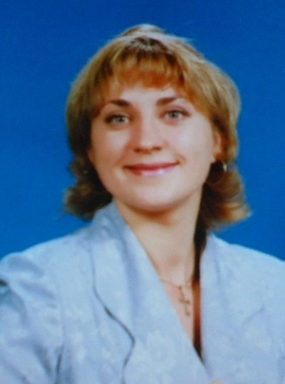
Закончила ЧГПК № 2 в 1998 г., факультет дошкольной педагогики и психологии ЧГПУ в 2002 г.
С 1998 г.работала воспитателем общежития ЧГПК № 2, с 2001 г. работала психологом в ЧГПК №2.
С2000года -кандидат психологических наук.
Директор педагогического колледжа при ЧГПУ.
Постоянный гость ЧПК №2.

Едакова Ирина Борисовна
Заведующая кафедрой дошкольного образования ГОУ ДПО «Челябинский институт переподготовки и повышения квалификации работников образования», кандидат педагогических наук, Заслуженный учитель РФ.
Выпускница ЧПУ №2 1987г.
Окончила Магнитогорский государственный педагогический институт.
Работала воспитателем, методистом детского сада, методистом Калининского района г. Челябинска, преподавателем методики природы в ЧПУ №2(1985 год).
Ведущий специалист ЧИПКРО,2013-2014- декан кафедры дошкольного воспитания ЧГПУ.
С 2016 года является начальником отдела дошкольного образования в МБУ ДПО Учебно – методический центр я Отличник народного посвящения, заслуженный учитель школы РФ, К.П.Н., лауреат премии губернатора в 2006г.

Кандидаты педагогических наук, работающие в Челябинском педагогическом колледже №2.
Проняева Светлана Владимировна
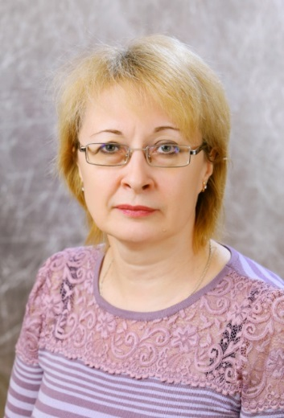
Закончила ЧПУ №2 в 1976г., затем - Шадринский Государственный педагогический институт.
С 1983 года работает ЧПУ№2 преподавателем педагогики, методистом по педпрактике, заведующим методическим кабинетом, с 1997 года заведующая кафедры дошкольного образования.
В 2001г. закончила филиал Московского эксерного гуманитарного университета по специальности «Технология педагогического эксперимента» получила звание «Магистр педагогики».
Сейчас работает в ЧПК №2 заместителем директора по учебной работе.
Имеет звание почётного работник среднего профессионального образования.
Липс Надежда Ивановна
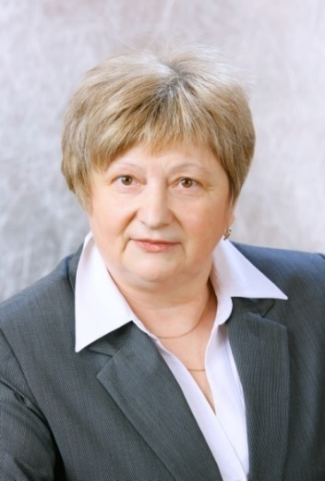

Закончила ЧПУ№2 в 1973 году, в 1991 году - Магнитогорский педагогический институт, работала воспитателем, затем методистом в детском саду.
С 1991 г. работает в ЧПУ№2 преподавателем педагогики и психологии. Методист по педагогической практике, куратор группы.
Награды: Почётный работник в сфере среднего профессионального образования РФ.

Кандидаты педагогических наук, работающие в других учебных заведениях города.
Яблонская Людмила Михайловна
Доцент кафедры экономико-правовых основ управления Челябинского государственного университета.
Выпускница ЧПУ№2 1976г, закончила ЧелГУ.
Работала преподавателем ЧелГУ, Юридического института. Имеет звание подполковника, кандидат исторических наук, доцент кафедры экономико-правовых основ управления Челябинского государственного университета.
Награды : Медаль «За отличие в службе», награждена нагрудным знаком «200 лет МВД России».

Куштым (Бобуйко) Евгения Александровна
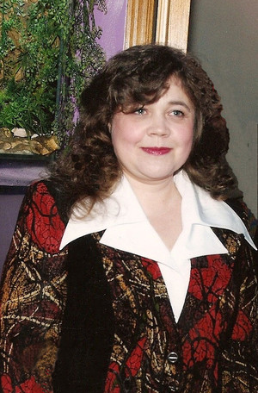
Заведующая кафедрой Гуманитарных и социально-экономических дисциплин Челябинского многопрофильного института.

Выпускница ЧДПУ 1989 года.
Кандидат философских наук, доцент кафедры философии ЧелГУ.
Включена в число 2000 ученых мира XX столетия (Кембридж, Англия), автор 60-ти научных работ. Работала доцентом кафедры философии ЧелГУ.
Сейчас Евгения Александровна – заведующая кафедры «Гуманитарных и социально – экономических дисциплин» в Челябинском многопрофильном институте.

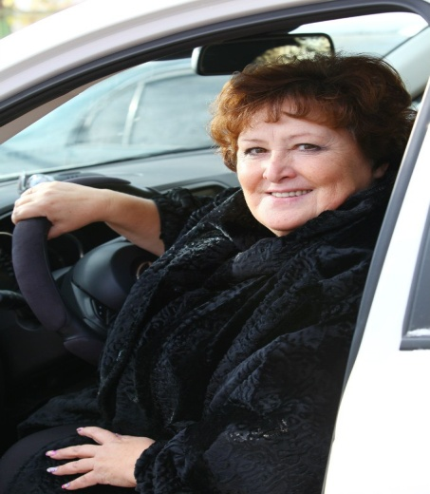
Встреча в музее с выпускниками кандидатами педагогических наук
14 октября состоялась встреча с выпускницей Ч ЧПУ №2 1978г. заслуженным учителем РФ, кандидатом педагогических наук, профессором, деканом кафедры дошкольного воспитания в ЧГПУ Едаковой Ириной Борисовной.
Ирина Борисовна прошла все ступени карьерного роста от воспитателя детского сада, методиста Калининского РОНО, преподавателя ЧПУ№2,
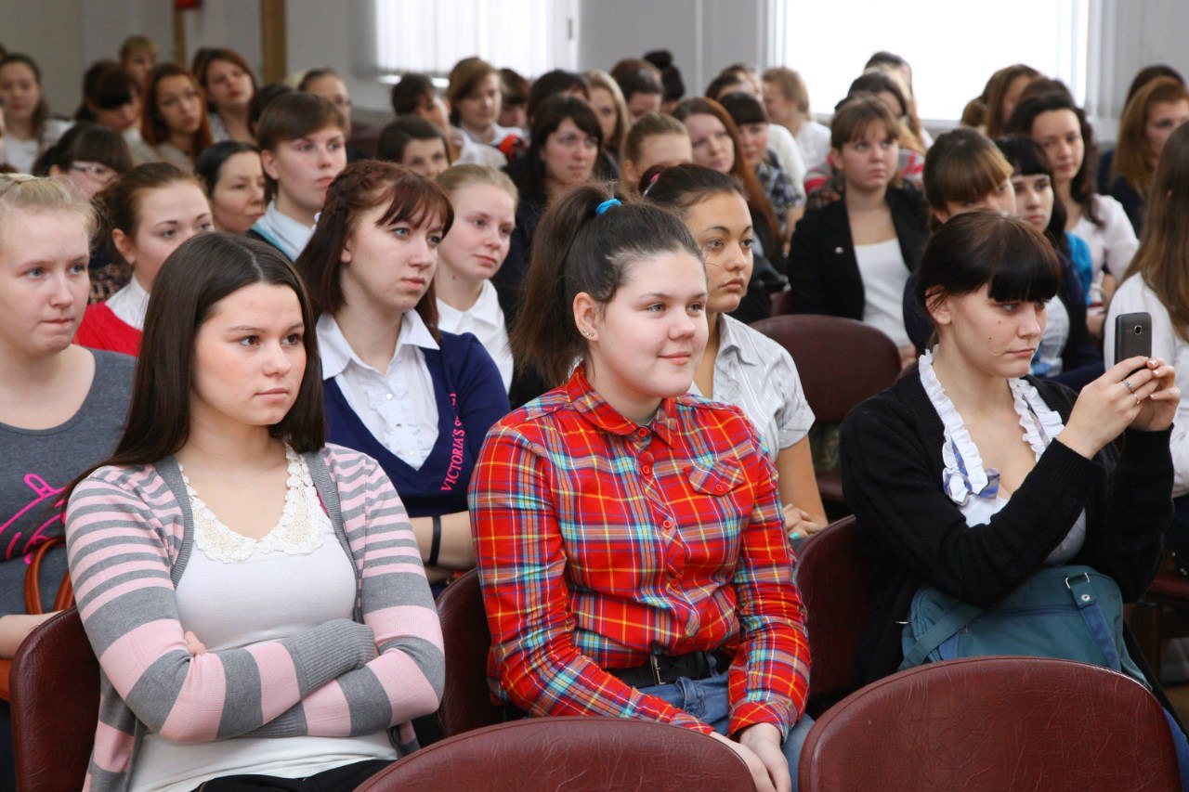
До ведущего специалиста, профессора дошкольного образования.
В настоящее время Едакова И.Б является членом научно-экспертного совета по дошкольному образованию Министерства образования и науки Челябинской области. Много интересного рассказала нашим студентам о состоянии дошкольного образования в Челябинске.

Встреча с Быковой Мариной Юрьевной.
Кандидатом психологических наук
21 января 2016 года у нас в гостях была директор педагогического колледжа при ЧГПУ - Буслаева – Быкова Марина Юрьевна.
Марина Юрьевна с красным дипломом закончила ЧПК №2 в 1998 году.
Позже поступила в Челябинский государственный педагогический институт на факультет дошкольной педагогики и психологии.
Защитила свою научную работу Марина Юрьевна в 2009 году, в Екатеринбурге. Она как сейчас помнит тот самый день, 28 декабря, то волнение, переживания и долгожданный восторг.
Эта работа была для Марины Юрьевны проходным билетом на совершенно другой уровень жизни, переходом на другой социальный статус и несомненное повышение самооценки.
И наконец, Марина Юрьевна выразила нам несколько добрых пожеланий не только как студенткам, но и просто как юным девушкам. От всей души она пожелала распоряжаться нашими собственными жизнями правильно, не раскидываться временем и молодостью, направлять свои силы в правильное русло и писать хороший сценарий своей жизни. По словам Марины Юрьевны, для нас обучение в колледже это порожек, его нужно обязательно преодолеть. Ведь дальше будут горочки побольше, с которыми так же необходимо справляться.
